Gimp - Outil Eclaircir – Assombrir 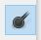

Cet Outil utilise le pinceau courant pour éclaircir ou assombrir les couleurs de l’image.

Cet outil se borne à éclaircir ou assombrir .
En aucun cas il n’ajoute une couleur ,que celle-ci soit claire ou foncée .
Cet outil se fout complètement de la couleur à l’avant plan ou l’arrière plan.
Il éclaircit ou il assombrit ,point barre !.
C’est comme un masque : le masque se fout (presque) de la couleur .
Le masque se borne à rendre transparent ou non .
Ici, chaque clic va soit éclaircir ,soit assombrir, quelle que soit la couleur ; la seule chose qui compte c’est la fonction qu’on lui donne :
- Pour éclaircir on clique et c’est tout
- Pour assombrir on clique en faisant en mm temps « Ctrl » .
Ou alors on règle la commande par le dialogue de l’outil (cf p suivante …).
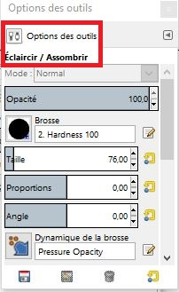
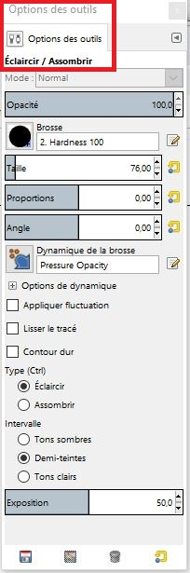
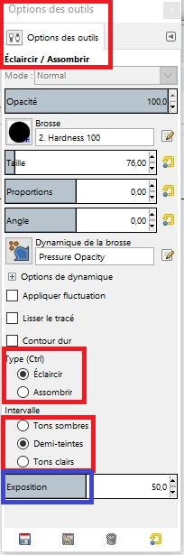
Si on étend la boite de dialogue vers le bas
les options de l’outil changent considérablement …

L'effet Éclaircir éclaircit les couleurs.
L'effet Assombrir assombrit les couleurs.

Tons sombres, qui restreint l'effet aux pixels sombres.
Tons moyens, qui restreint l'effet aux pixels en demi-teinte.
Tons clairs qui restreint l'effet aux pixels clairs.

Exposition
La durée d' Exposition définit la force de l'effet
Le curseur est fixé sur 50, mais peut varier de 0 à 100.

